
P A R T E D E L E S I O N E S
Federación Española Deportes Parálisis Cerebral asegurada con ASISA con el número de póliza 77379 para la cobertura del seguro deportivo, con efecto de las 00:00 horas del 1 de octubre de 2025 hasta las 24:00 horas del 30 de septiembre de 2026.
Datos del lesionado
Nombre y apellidos:
DNI y fecha de nacimiento:
Domicilio, localidad y provincia:
Datos del accidente
Fecha y hora:
Lugar y población:
Actividad deportiva:
Descripción del accidente lo más detallada posible (zona/s afectada/s, mecanismo de lesión, etc,):
Centro sanitario donde recibe la primera asistencia:

Firma del representante y sello del tomador |  | Firma del lesionado
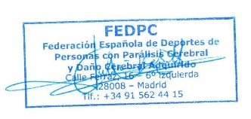
Nombre y apellidos: JULIAN REBOLLO MARTINEZ

En , a de de
El firmante del presente documento se compromete a recabar el consentimiento expreso del deportista que haya sufrido las lesiones reflejadas en el presente parte, con el objeto de que sus datos se incorporen a un registro informatizado titularidad de la Federación Española Deportes Parálisis Cerebral e informarle que le asisten los derechos contenidos en el art. 5 de la LOPD, pudiendo ejercitarlos en cualquier momento remitiéndose al titular del fichero. La presentación de este parte de lesiones es imprescindible para la correcta tramitación del expediente de accidente deportivo. La no presentación del mismo en dos días laborables podría suponer la no aceptación del mismo como tal y por lo tanto la no cobertura sanitaria por el concierto firmado entre la Federación Española Deportes Parálisis Cerebral y ASISA.

